Programme de la journée
du mardi 2 juin 2020 : CM1
Voici les activités que vous pouvez réaliser chez vous.

Dictée 1 (semaine 5 - période 5) : dictée écrite au futur de l’indicatif.
- Recopie cette phrase en corrigeant les erreurs.

« Avec mes camarade, nous dormiron dans des grande chambre avec des lit superposés, prè de la ferme. Nous feron du poney.

- Mathématiques : calcul
Multiplier par 10 et 100 :
- Calcule :
80 x 10 =
100 x 10 =
10 x 100 =
14 x 100 =
54 x 10 =
81 x 100 =
180 x 10 =
96 x 10 =
69 x 100 =
100 x 100 =

- Mathématiques : calculs : Nombres

Ranger et comparer des fractions.
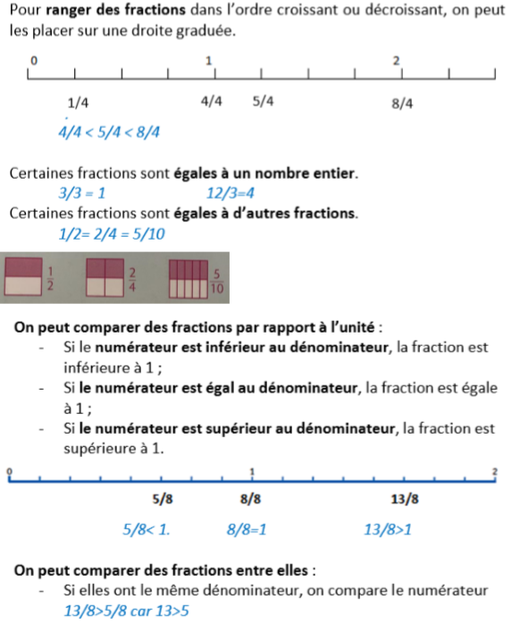
- Je reprends la leçon : « Ranger et comparer des fractions ».

- Je m’entraine :

- Complète par >, < ou =

$$\frac{3}{4}… \frac{3}{5} \frac{2}{3} … \frac{7}{3} \frac{9}{10}…\frac{5}{10} \frac{3}{20}… \frac{3}{10} \frac{8}{9}…\frac{4}{3}$$

2) Range les fractions dans le tableau ci-dessous.

$$\frac{1}{6} \frac{5}{3} \frac{5}{5} \frac{2}{10} \frac{9}{7} \frac{13}{2} \frac{6}{6} \frac{8}{11} \frac{7}{4} \frac{4}{5} \frac{6}{14} \frac{11}{8}$$

Fractions inférieures à 1 | Fractions égales à 1 | Fractions supérieures à 1

- Dans chaque liste, barre la fraction qui est mal rangée.

$$\frac{1}{4} < \frac{4}{4} < \frac{8}{4} < \frac{3}{4} < \frac{11}{4} < \frac{15}{4}$$

$$\frac{1}{15} < \frac{1}{12} < \frac{1}{4} < \frac{1}{9} < \frac{1}{6} < \frac{1}{2}$$

- Lecture

- Lis les textes et indique à quel moment de la journée ou à quelle saison il est question.

- Le ciel peu à peu change de couleur, il se dégrade du bleu à l’orange en passant par le violet et le jaune. Le soleil est sur la ligne d’horizon ; puis se couche en laissant un ciel orangé.
A quel moment de la journée se trouve-t-on ?
❑ le matin ❑ deux heures de l’après-midi ❑ le soir

- Il était décoré avec des petits cornets remplis de bonbons et enveloppés de jolis papiers dorés. A ces branches étaient suspendues de magnifiques boules argentées étincelantes
A quel moment de l’année est-on ? .....................................

- Charlotte a passé une semaine de vacances à la montagne au mois de décembre. En février, elle est partie chez sa grand-mère à Cannes. Deux mois plus tard, sa tante l’a invitée à Cannes.
Quand est-elle allée chez sa tante ? ........................................

- J’ai les cheveux noirs et une jolie massue fabriquée par mon papa. Je porte des habits en peaux de bêtes. Nous habitons une caverne magnifique dans la grande forêt.
À quelle époque se situe cette histoire ? .................................................

- Lis le texte et devine la cause au problème posé.

- Texte 1 : Depuis ce matin, Sonia se gratte la tête. Elle sent des picotements. Elle va voir sa maman qui examine ses cheveux et lui explique qu’elle doit faire un shampooing. Ensuite, elle devra suivre un traitement.
Qu’arrive-t-il à Sonia ? …………………………………..

- Texte 2 : C’est l’anniversaire de grand-mère. Mickaël est allé à la poste pour lui envoyer son cadeau. En chemin, il a rencontré un ami qu’il n’avait pas vu depuis très longtemps. Une heure plus tard, il est de retour à la maison avec le colis sous le bras.
Pourquoi Mickael rentre-t-il avec son colis ? ...................................................................

- Texte 3 : Madame Souli est partie rapidement à l’hôpital pour quelques jours. Elle y est ressortie avec deux magnifiques petits jumeaux.
Pourquoi Madame Souli est-elle allée à l’hôpital ? ..........................................................

- Texte 4 : Yasmina attend son amie devant le bâtiment, au pied des grandes affiches. La file d’attente s’allonge. Yasmina est impatiente, il ne reste que huit minutes avant le début de la séance. Un quart d’heure plus tard, Yasmina est très en colère et déçue.
Pourquoi ? ......................................................

